Билеты по истории России. 7 класс. 2023-24 учебный год

- Реформы Ивана Грозного. Избранная рада
- Опричнина: цели, ход, итоги и последствия
- Внешняя политика: Ливонская война (цели, ход, итоги и последствия)
- Внешняя политика: Юго-восточное направление (присоединение ханств к Российскому государству)
- Правление Фёдора Ивановича и Бориса Годунова
- Смутное время
- Правление Михаила Фёдоровича
- Экономическое развитие в XVII в.
- Народные движения в XVII в.
- Правление Алексея Михайловича. Церковный раскол
- Внешняя политика первых Романовых: задачи, основные направления, итоги
- Культура в XVI в.
- Культура в XVII в.
- Социальная структура России в XVII в.
- Наш край в XVI – ХVII вв.

Личности
- Иван III
- Василий III
- Иван IV
- Фёдор Иванович
- Борис Годунов
- Михаил Фёдорович
- Алексей Михайлович
- Фёдор Алексеевич
- Патриарх Никон
- Ермак Тимофеевич
- Степан Разин
- Богдан Хмельницкий
- Василий Шуйский
- Лжедмитрий I, Иван Болотников
- Барма и Постник
Карты
- Завершение объединения русских земель вокруг Москвы при Иване III и Василии III.
- Российское государство во второй половине XVI в.
- Ливонская война 1558-1583 гг.
- Смутное время.
- Экономическое развитие России в XVII в.
- Народные движения в России в XVII в.
- Восстание под предводительством Б. Хмельницкого и русско-польская война в 1654-1667 гг.
- Освоение Сибири в XVI в.
- Освоение Сибири в ХVII в.
- Опричнина

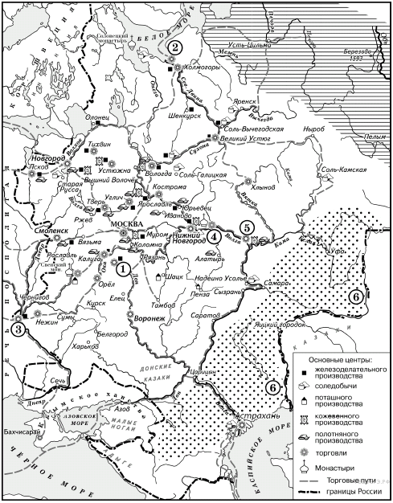
Задание:
1. На карте изображено возникновение Всероссийского рынка в XVII веке. Что означает это понятие?
2. Как условные обозначения на карте отражают этот процесс?
3. Что производили в районах, обозначенных на карте цифрой «6».

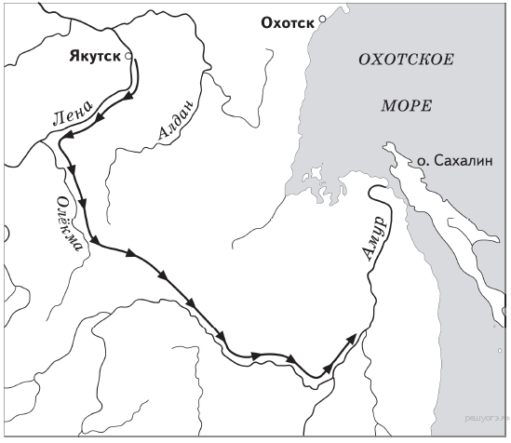

Задание:
1.Перед вами фрагмент карты «Освоение Сибири в XVII веке». Назовите век, когда было положено начало присоединению Сибири к России? Как звали человека, который впервые решился тогда возглавить поход?
2.Назовите фамилию человека, который стал одним из первопроходцев по реке Амур в XVII веке и положил начало заселению этой территории русскими казаками, крестьянами и промышленниками. Сегодня этот край носит его имя.
3. Как изменилось положение местных народов после вхождения этой территории в состав России?

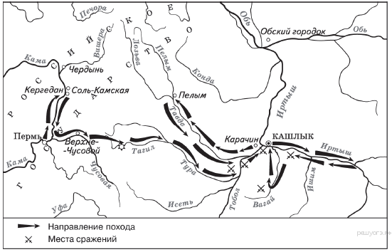

Задание:
- Перед вами фрагмент карты России XVI века.
О походе, изображенном на карте черными стрелками писал историк «Удачнее шли дела за Уральскими горами. Здесь, несмотря на то, что _________, проложивший дорогу в Сибирь, погиб в 1584 году из-за нападения хана Кучума, торжество последнего было недолгим. Новое правительство московское слало в Сибирь воеводу за воеводой, которые утверждали здесь русское владычество построением городов». Как звали человека, чье имя пропущено в документе?
- Как называлось присоединенное к России государство, поход на которое здесь изображен?
- Какого правителя имеет в виду историк, упоминая «новое правительство московское».

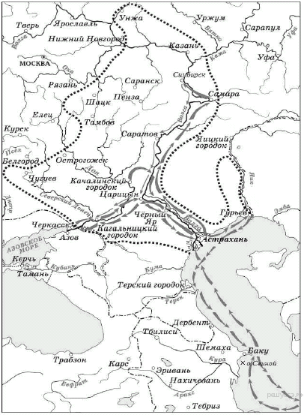
Задание:
- Перед вами фрагмент карты России XVII века.
На карте обозначен район народного восстания. Назовите дату и лидера данного восстания.
- Назовите причины восстания, охватившего значительную территорию страны.
- В правление какого российского царя произошло данное событие? Чем оно завершилось?

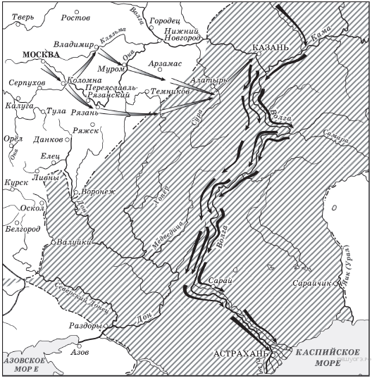

Задание:
- На карте стрелками указаны походы русского царя. Как звали этого правителя? Когда состоялись данные походы?
- Назовите цели походов.
- Удалось ли правитель достичь поставленные цели? Что произошло в итоге с территорией, заштрихованной на карте?

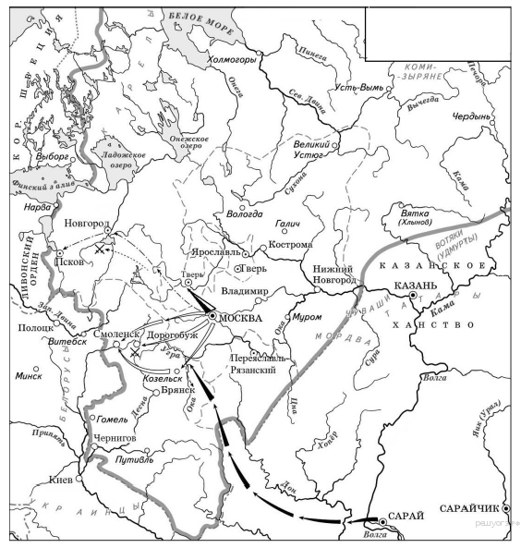

Задание:
- Укажите век по обозначенным на карте границам России. Как вы его определили?
- О каком князе московском писал летописец «впал князь великий Иван Васильевич во гнев на Великий Новгород, и собрал войско.. и пошли на Шелонь.. и новгородцев много погибло»? Какова причина данной «немилости» князя?
- Определите событие, обозначенное на карте длинными черными стрелками. Назовите дату данного события.

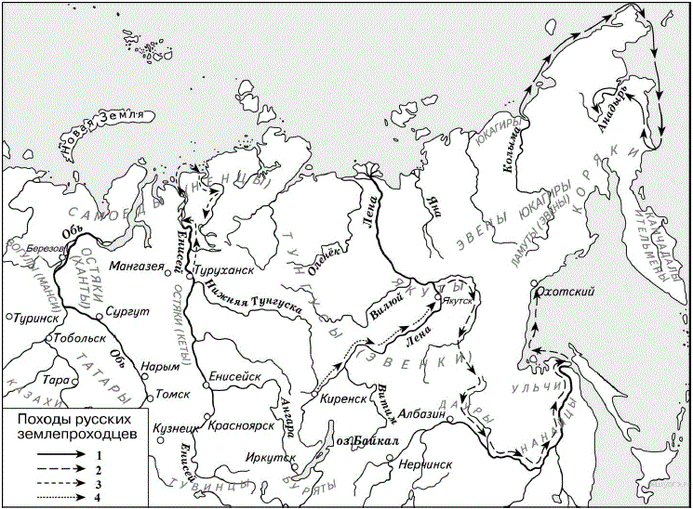

Задание:
1.Перед вами фрагмент карты «Освоение Сибири в XVII веке».
Назовите век, когда было положено начало присоединению Сибири к России? Как звали человека, который впервые решился тогда возглавить поход?
2.Назовите фамилии людей, которые стали первопроходцами рек Колыма, Анадырь и самого восточного мыса Азии, получившего имя одного из первооткрывателей?
3. Как изменилось положение местных народов после вхождения этой территории в состав России?

Задание:
1.Перед вами фрагмент карты «Освоение Сибири в XVII веке».
Назовите век, когда было положено начало присоединению Сибири к России? Как звали человека, который впервые решился тогда возглавить поход?
2.Назовите фамилии людей, которые стали первопроходцами в Сибири в XVII веке.
3. Почему русские казаки, крестьяне, купцы и промышленники стремились селиться в Сибири?

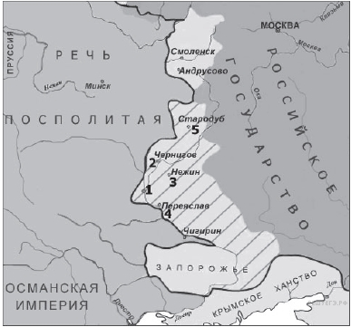

Задание:
- Перед вами фрагмент карты России XVII века.
В результате каких событий Россия потеряла территории на границе с Речью Посполитой, обозначенные на карте серым цветом?
- Назовите войну, в ходе которой Россия не смогла вернуть утраченные территории.
- В ходе каких событий данная задача внешней политики России была удачно решена? Какой город на карте обозначен цифрой «1»?

10.

Задание:
1. На карте изображено возникновение Всероссийского рынка в XVII веке. Что означает это понятие?
2. Назовите крупнейшие ярмарки. Какую роль в торговых делах играл город, обозначенный на карте цифрой «2»? Назовите этот город.
3. Что производили в районах, обозначенных на карте цифрой «6».

11.
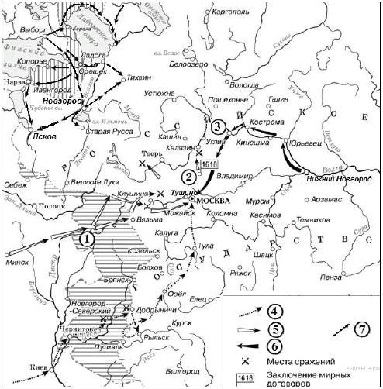

Задание:
- Какое событие отражено на карте? Укажите даты (хронологические рамки) данного события.
- Как звали человека, возглавившего поход на Москву, обозначенного на карте стрелками под цифрой «4» (см. условные обозначения)? Назовите имя российского царя, который правил в Москве в это время.
- Чем завершился этот поход?

12.

Задание:
1.Какое событие отражено на карте? Укажите даты (хронологические рамки) данного события.
2.Как звали человека, возглавившего поход на Москву, обозначенного на карте стрелками под цифрой «5» (см. условные обозначения)? Назовите имя российского царя, который правил в Москве в это время.
3.Чем завершился этот поход?

13.
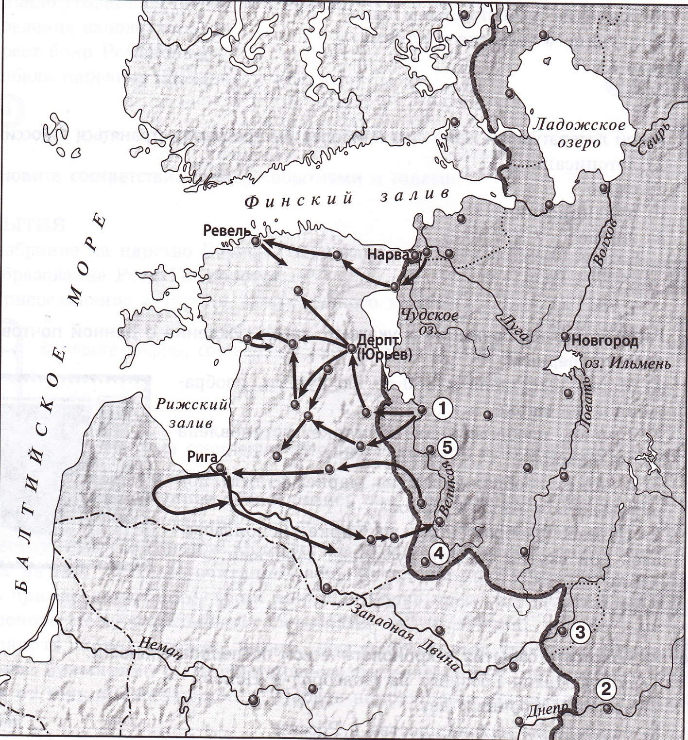

Задание:
- Перед вами фрагмент карты России XVI века.
Какая война изображена на карте? Укажите годы, в которые она проходила и государство, с которым Россия воевала.
- Назовите имя царя, при котором произошла данная война. Каковы были цели данной войны со стороны России?
- Чем завершилась война? Какой цифрой обозначен на карте город Полоцк, который Россия утратила в результате войны?

14.
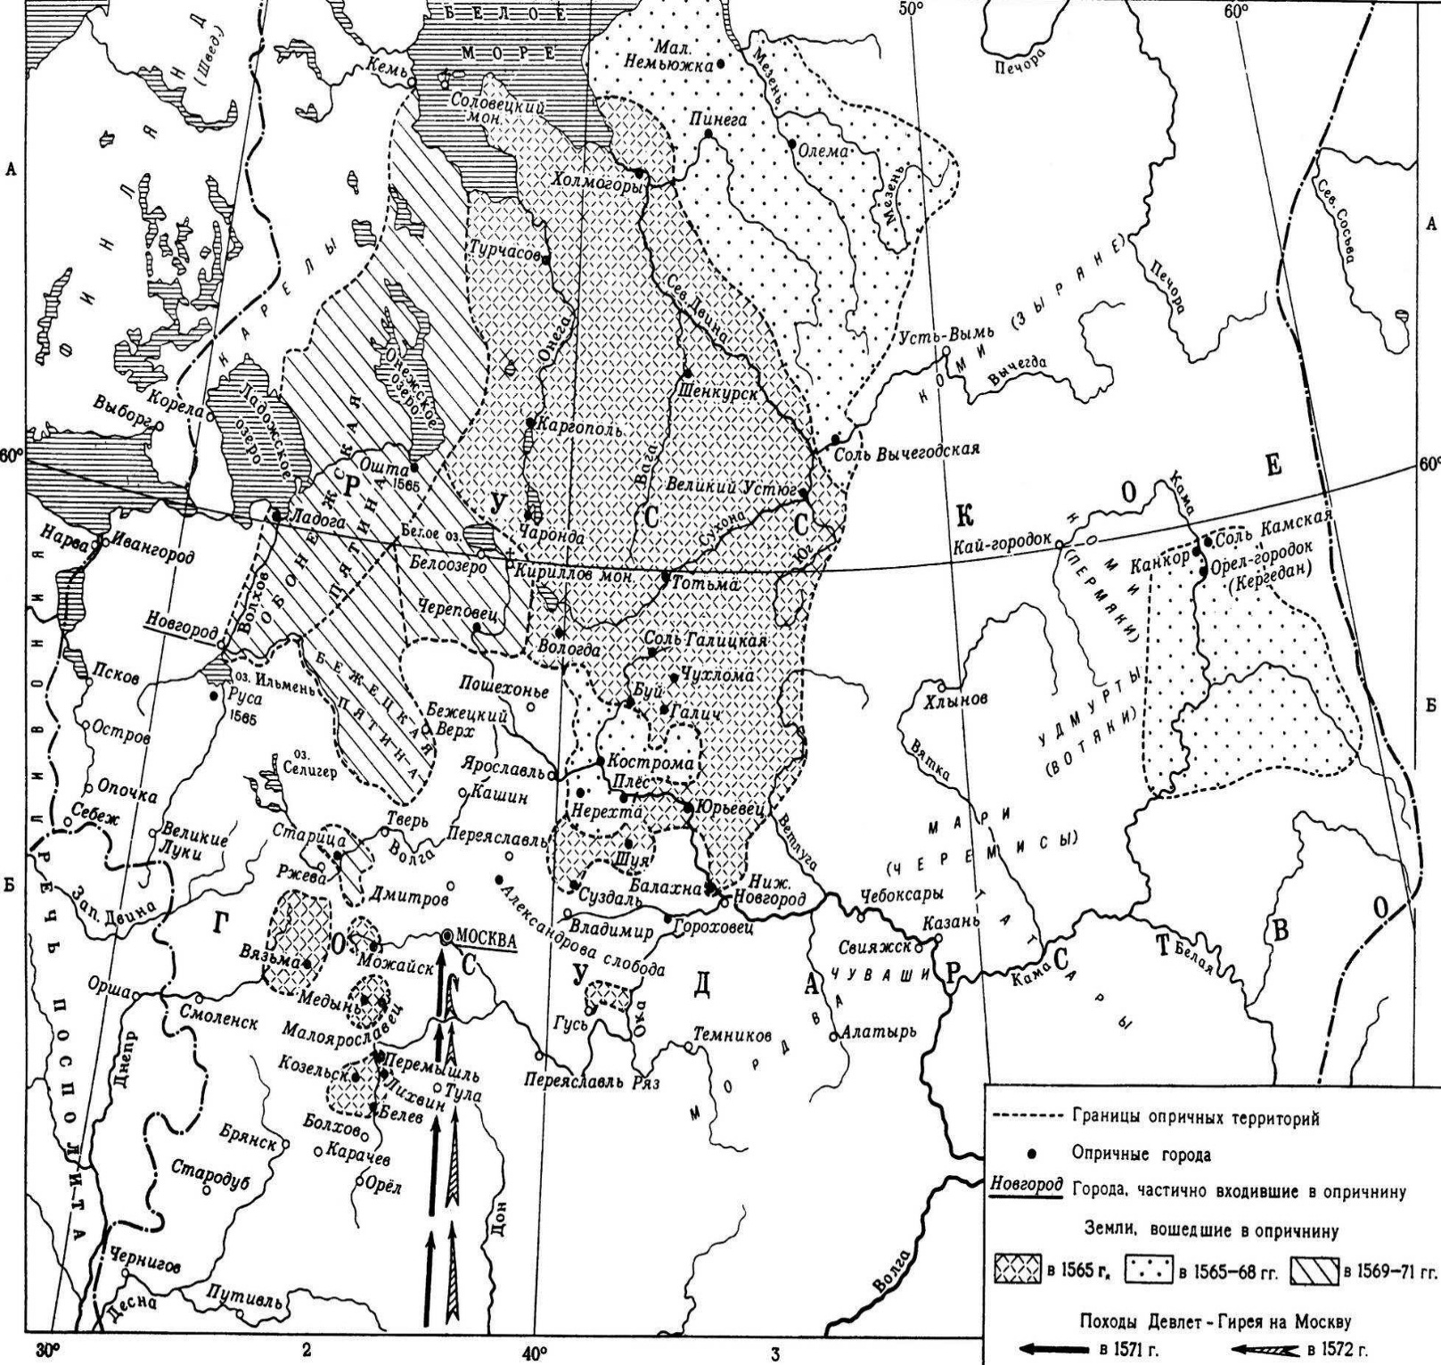

Задание:
- Назовите имя царя, в годы правления которого проводилась политика опричнины. Укажите годы проведения этой политики.
- Как называлась другая часть государства, не вошедшая в опричнину?
- Укажите на карте место, куда уехал царь из столицы накануне проведения опричнины.

15.
Задание:
1.Какое событие отражено на карте? Укажите даты (хронологические рамки) данного события.
2. Назовите дату, о которой писал летописец «Шуйского москвичи удалили, не имея никого ввиду, кто мог бы его заменить. И положение Москвы, очень трудное в ту минуту, осложнилось от этого еще более. Присягнули временно боярской думе, ибо, кроме нее, некому было присягнуть. Но это новое правительство имело мало сил и средств, как и Шуйский. Около Москвы по – прежнему стояло два врага ______________». О каких врагах идет речь? Как стало называться это новое правительство?
3. Укажите на карте цифру (см. условные обозначения), отражающую событие, которое помогло справиться с этими врагами.

